МКДОУ «Д/с №11 «Колокольчик»

СЕМИНАР-ПРАКТИКУМ
«Моделирование в экологическом воспитании детей дошкольного возраста»

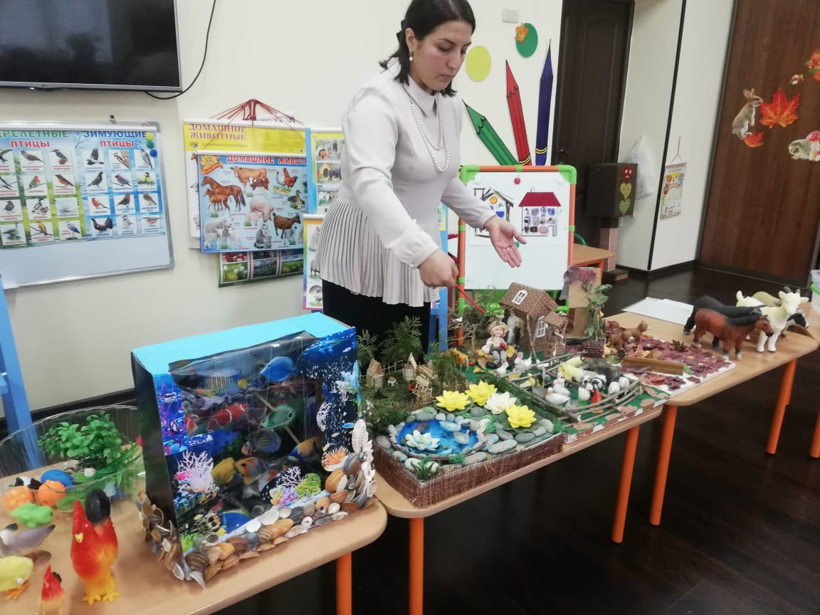
Выполнила воспитатель
средней группы Каримова А.И.

г.Кизилюрт
